实验 11 实验报告
教学班级： 22 学生学号： 2017110800 学生姓名： 王凤
实验日期： 2018.6.7 实验地点： X7204 (机房)
指导教师签名：_____________ 实验成绩：______________
- 实验目的
- 掌握string字符串型的使用方法；
- 掌握string字符串型的基本操作：大小写转换、字符统计、关键字查找、字符串排序等的常用算法。
- 实验任务
1. 输入并存储一个字符串，将该字符串中的所有小写字母转换为大写字母后输出。
要求：使用字符数组（即char数组）存放字符串。
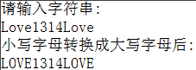

2. 输入并存储一个字符串，统计该字符串中'a'字符（不区分大小写）的个数。
要求：使用string变量存放字符串。
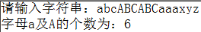

3. 输入并存储一个字符串，将该字符串中的每个字母加10后再将字符串输出。
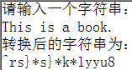
要求：分别采用以下方法实现
（1）使用字符数组（即char数组）存放字符串；
（2）使用string变量存放字符串。

4. 输入并存储一个由26个英文字母（不分大小写）组成的字符串，再输入一个英文字母，查找该字母在字符串中第一次出现的位置。
要求：分别采用以下方法实现
（1）使用字符数组（即char数组）存放字符串；
（2）使用string变量存放字符串。
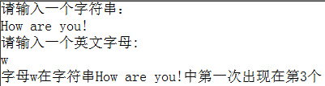
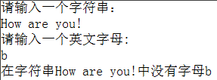
- 实验结果（源程序 + 注释 + 运行界面截图）
（要求：（1）提供源程序 ；（2）源程序包含必要的注释，包括：在程序头部给出本程序功能的注释、所定义变量的用途注释、程序块的功能注释、子函数的功能注释等；（3）运行结果的窗口截图，程序运行结果中输出的第一行内容必须为：程序作者的学号和姓名。）
1.
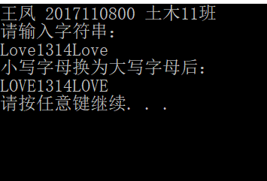
#include<iostream>
using namespace std;
void main()
{
cout<<"王凤 2017110800 土木11班"<<endl;
int i;
cout<<"请输入字符串："<<endl;
char s[13];
cin>>s;
cout<<"小写字母换为大写字母后："<<endl;
for(i=0;i<13;i++)
if(s[i]>='a')s[i]=s[i]-32;
cout<<s<<endl;
}
2.
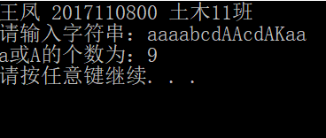
#include<iostream>
#include<string>
using namespace std;
void main()
{
cout<<"王凤 2017110800 土木11班"<<endl;
int i,c=0,n;
string s;
cout<<"请输入字符串：";
getline(cin,s);
n=s.size();
for(i=0;i<n;i++)
if(s[i]=='a'||s[i]=='A')
c++;
cout<<"a或A的个数为："<<c<<endl;
}
3.
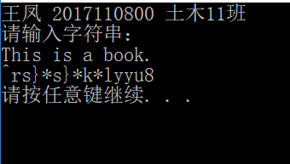
(1)
#include<iostream>
using namespace std;
void main()
{
cout<<"王凤 2017110800 土木11班"<<endl;
int i,n;
char s[100];
cout<<"请输入字符串："<<endl;
gets(s);
n=strlen(s);
for(i=0;i<n;i++)
if(s[i]+10<='z'||s[i]+10>='A')
s[i]=s[i]+10;
else
if(s[i]+10>'z')s[i]='}';
else if(s[i]=='.')s[i]='8';
else s[i]='*';
cout<<s<<endl;
}
(2)
#include<iostream>
#include<string>
using namespace std;
void main()
{
cout<<"王凤 2017110800 土木11班"<<endl;
int i,n;
string s;
cout<<"请输入字符串："<<endl;
getline(cin,s);
n=s.size();
for(i=0;i<n;i++)
if(s[i]+10<='z'||s[i]+10>='A')
s[i]=s[i]+10;
else
if(s[i]+10>'z')s[i]='}';
else if(s[i]=='.')s[i]='8';
else s[i]='*';
cout<<s<<endl;
}
4.
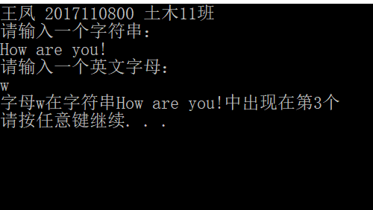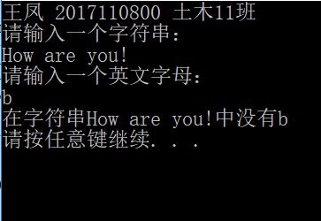
(1)
#include<iostream>
using namespace std;
void main()
{
cout<<"王凤 2017110800 土木11班"<<endl;
char s[100],b;
int i,n,j;
cout<<"请输入一个字符串："<<endl;
gets(s);
n=strlen(s);
j=n;
cout<<"请输入一个英文字母："<<endl;
cin>>b;
for(i=0;i<n;i++)
if(s[i]==b){j=i;cout<<"字母"<<b<<"在字符串"<<s<<"中出现在第"<<j+1<<"个"<<endl;}
if(j==n)cout<<"在字符串"<<s<<"中没有"<<b<<endl;
}
(2)
#include<iostream>
#include<string>
using namespace std;
void main()
{
cout<<"王凤 2017110800 土木11班"<<endl;
string s;
char b;
int i,n,j;
cout<<"请输入一个字符串："<<endl;
getline(cin,s);
n=s.size();
j=n;
cout<<"请输入一个英文字母："<<endl;
cin>>b;
for(i=0;i<n;i++)
if(s[i]==b){j=i;cout<<"字母"<<b<<"在字符串"<<s<<"中出现在第"<<j+1<<"个"<<endl;}
if(j==n)cout<<"在字符串"<<s<<"中没有"<<b<<endl;
}

